Metodické doporučení – Udržitelné Vánoce
Inspirace pro učitele
Metodické doporučení nabízí několik aktivit, díky kterým žáci poznávají udržitelné Vánoce. Uvědomují si dopad udržitelných a neudržitelných materiálů na naši planetu. Některé úkoly zpracovávají samostatně, jiné ve skupinách. Cílem je nejen posílení schopnosti spolupráce, ale také práce s IT, vyhledávání a třídění informací.

Vánoční řetěz
- Šikulové: Vizovické pečivo

_______________________________________________________
DISKUZE
Diskuze na téma udržitelné Vánoce. Žáci sedí v kruhu, učitel vede a směřuje diskuzi k tématu udržitelných Vánoc. Pokládá návodné otázky.

- Představ si, že žiješ před 100 lety. Jak vypadají Vánoce u vás doma?
- Jak vypadají Vánoce v mnoha rodinách dnes?
- Čím se zdobí vánoční stromeček?
- Jaké dárky nejčastěji dostáváme? Z čeho jsou vyrobeny?
- …

VÁNOČNÍ OZDOBY – INSPIRACE
Podíváme se na ukázku č. 1 (16062). Po zhlédnutí ukázky žáci vypracují úkol 1 v PL.

VIZOVICKÉ PEČIVO
Ukázka č. 2 odkazuje na výrobu vizovického pečiva. Přehrajeme žákům ukázku, úkolem každého je zapsat si jednu větu z ukázky. Podaří se nám zachytit věty tak, abychom dali dohromady pracovní postup na vizovické pečivo? PL úkol č. 2 a 3. QR kód odkazuje na webové stránky Vizovic a historii pečiva.

SYMBOLY VIZOVICKÉHO PEČIVA

Modelování a pečení vizovického pečiva ve skupinách nebo jednotlivě. Z těsta se vyráběly různé tvary – zvířátka, kytky a figurky –, které měly svůj symbolický význam. Lidé věřili, že když budou mít doma určitou figurku z vizovického pečiva, vyplní se jim to, co daná figurka symbolizuje. Žáci mohou symboliku hádat nebo přiřazovat.

(Čáp zvěstoval příchod novorozeněte; děťátko znamenalo radost; holubička přinášela do domova klid a mír; jelen představoval bystrost; ještěrka přinášela bohatství; ježek bodlinami vyháněl zlo z rodiny; kachna byla dobrou matkou; kohout znamenal mužnost, přivolával štěstí; kohout se slepicí symbolizoval plodnost, koník zase věrnost; labuť je znak milosti a liška chytrosti a tak dále.)

Další symbolika a informace zde:

VÝROBA UDRŽITELNÝCH OZDOB A DEKORACÍ
Pojďme si vyzdobit třídu tak, abychom respektovali pravidla udržitelnosti.
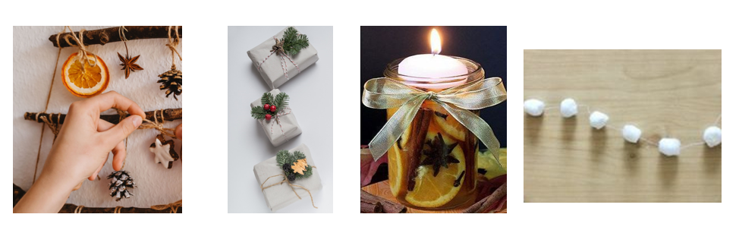
Autor: Dominika Slunečko
Toto dílo je licencováno pod licencí Creative Commons [CC BY-NC 4.0]. Licenční podmínky navštivte na adrese [https://creativecommons.org/choose/?lang=cs].
Použité obrázky: obrázek 1, obrázek 2, obrázek 3 a 4

